Fiche méthode 2 : Organiser la légende
Règle 1 : la légende est organisée dans un plan autour de 2 ou 3 axes.
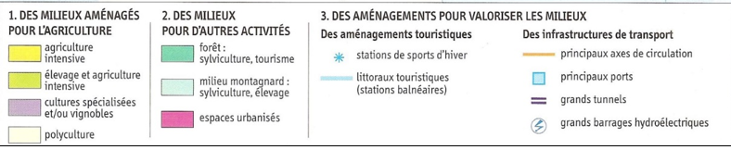

Règle 2 : Les figurés sont à gauche et les informations sont à droite, ils sont alignés.

Culture de blé

Viticulture

Règle 3 : Les figurés sont variés et hiérarchisés
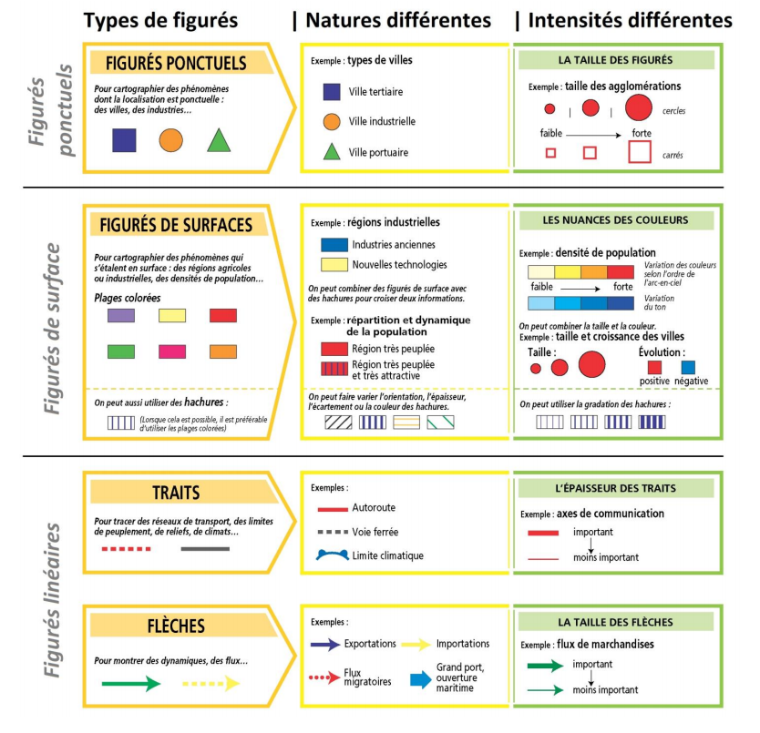
Les figurés linéaires et ponctuels sont réalisés avec : feutre fin

Les figurés de surface sont réalisés avec : crayon de couleur (sauf hachures au feutre fin parallèle et équidistante)

Règle 4 : La légende est réalisée proprement
Vous écrivez en noir
Vos les faîtes à la règle
Les figurés et les informations sont alignées
Fiche méthode 2 : Organiser la légende
Règle 1 : la légende est organisée dans ……………………………………………………………

Règle 2 : Les ……………….. sont à gauche et les ………………….. sont à droite.

Règle 3 : Les figurés sont variés et hiérarchisés
…………………………………
…………………………………
…………………………………
- Les figurés ………………et ………………… sont réalisés avec des : ……………………………..
- Les figurés de ……………………….. sont réalisés avec : ……………………………………………. (sauf les hachures réalisées au feutre fin parallèle et équidistante)
- Vous devez respecter les codes couleurs : céréales………………….., montagnes…………….

Règle 4 : La légende est réalisée proprement
Vous écrivez en ……………………..
Vous faîtes les figurés ……………………
Les figurés et les informations sont ……………………..

